Comunicato stampa
Parigi, 13 ottobre 2014

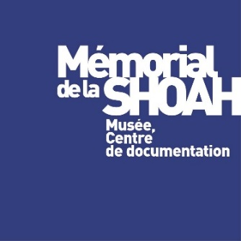
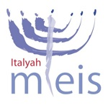
Il Mémorial de la Shoah e la Fondazione Museo dell’Ebraismo Italiano e della Shoah (MEIS) siglano un accordo di partenariato

Le due istituzioni si impegnano, attraverso la firma di questa convenzione, a sviluppare progetti comuni allo scopo di promuovere una migliore conoscenza della storia della Shoah in Italia e in Europa, stimolando il suo insegnamento alle giovani generazioni.
Per raggiungere tale obiettivo, verranno messe in campo in maniera congiunta azioni specifiche
di formazione rivolte agli insegnanti, ma anche progetti culturali e scientifici, nonché attività didattiche e di sensibilizzazione.
Un’attenzione e una cura particolare saranno rivolte a quelle attività che mirano a indagare e interrogare il nostro presente a partire dalla storia della Shoah e da quella dei genocidi del XX secolo.

Il Mémorial de la Shoah e il MEIS sosterranno e realizzeranno dei progetti e delle attività comuni che dovranno dunque favorire una migliore conoscenza storica della Shoah e degli Ebrei in Europa, ma anche contribuire a incoraggiare una riflessione sui meccanismi e sulle conseguenze del
razzismo e dell’antisemitismo.

Il Mémorial de la Shoah
Il Mémorial de la Shoah, il più grande centro di Archivi in Europa sulla storia della Shoah, nonché un luogo
di Memoria, di pedagogia e di trasmissione della storia del genocidio degli Ebrei durante la Seconda Guerra mondiale in Europa. Presente su due siti, su una superficie di 5 000 m² a Parigi nel cuore del quartiere storico del Marais, ma anche a Drancy di fronte alla cité de la Muette, sul luogo dell’ex campo di internamento e di
deportazione per la maggioranza degli Ebrei di Francia, il Mémorial de la Shoah propone una mostra permanente a Parigi e una a Drancy.
Nel sito parigino, il Mémorial organizza ogni anno delle mostre temporanee, ma anche numerose attività di varia natura, rivolte sia ai giovani che agli adulti, con l’obiettivo di contribuire ad una migliore comprensione di quel tragico periodo storico della Francia e dell’Europa, trasmettendone sia la storia che la memoria alle giovani generazioni e consentire infine a ognuno di appropriarsi di questa storia.

Ufficio stampa
Heymann, Renoult Associées
Sarah Heymann et Lucie Cazassus
Tél. : 01 44 61 76 76 / l.cazassus@heymann-renoult.com
www.heymann-renoult.com

Per l’Italia : Laura Fontana, laura.fontana@memorialdelashoah.org
www.fontana-laura.it

